ИЗВЕЩЕНИЕ О ПРОВЕДЕНИИ ОТКРЫТОГО АУКЦИОНА
Администрация Новосергиевского района Оренбургской области приглашает к участию в открытом аукционе на право заключения договора аренды земельного участка из земель населенных пунктов, расположенных на территории Новосергиевского района Оренбургской области

Уполномоченный орган и Организатор аукциона: Администрация Новосергиевского района Оренбургской области.
Реквизиты решения о проведении аукциона: Постановление от 11.10.2021 г. №
739-п
Место проведения аукциона: Оренбургская обл., Новосергиевский р-н, п. Новосергиевка, ул. Краснопартизанская, д.20 (кабинет №313).
Дата и время проведения аукциона: 15 ноября 2021 г. в 10 час.00 мин. местного времени.
Предмет аукциона: право на заключение договора аренды земельного участка: лот №1, лот №2, лот №3

Лот №1
Земельный участок, кадастровый номер- 56:19:1002035:335, адрес: Российская Федерация, Оренбургская область, Новосергиевский район, Новосергиевский поссовет, п. Новосергиевка, земельный участок расположен в северо-западной части кадастрового квартала 56:19:1002035, площадь: 207 кв.м., категория земель: земли населенных пунктов, разрешенное использование: здравоохранения (3.4);

Предельные (минимальные и (или) максимальные) размеры земельных участков и предельные параметры разрешенного строительства, реконструкции объектов капитального строительства
1. Минимальные отступы от границ земельных участков в целях определения мест допустимого размещения зданий, строений, сооружений, за пределами которых запрещено строительство зданий, строений, сооружений - 3 м при соблюдении Федерального закона от 22.07.2008 N 123-ФЗ "Технический регламент о требованиях пожарной безопасности".
Минимальное расстояние от красных линий не менее 6 метров. Размещение зданий по красной линии допускается в условиях реконструкции сложившейся застройки при соответствующем обосновании.
Для объектов капитального строительства в целях обеспечения физических и юридических лиц коммунальными услугами (код вида разрешённого использования 3.1) – 1 м при соблюдении Федерального закона от 22.07.2008 N 123-ФЗ "Технический регламент о требованиях пожарной безопасности".
Расстояния между жилыми зданиями, жилыми и общественными, а также производственными зданиями следует принимать на основе расчетов инсоляции и освещенности в соответствии с требованиями, приведенными в разделе 14 СП 42.13330.2011, нормами освещенности, приведенными в СП 52.13330, а также в соответствии с противопожарными требованиями
Для объектов, включенных в вид разрешённого использования с кодом 12.0 – 0 м.
2. Предельное количество этажей зданий, строений, сооружений - не выше 3 этажей.
Для объектов, включенных в вид разрешенного использования с кодами 3.1, 12.0, не подлежит установлению.
3. Максимальный процент застройки в границах земельного участка 80 %.

4. При определении этажности здания учитываются все надземные этажи, в том числе технический этаж мансардный, а также цокольный этаж, если верх его перекрытия находится выше средней планировочной отметки земли не менее чем на 2 м.
- При определении количества этажей учитываются все этажи, включая подземный, подвальный, цокольный, надземный, технический, мансардный и др.
- Подполье под зданием независимо от его высоты, а так же междуэтажное пространство и технический чердак с высотой менее 1.8 м вчисло надземных этажей не считаются.
Количество этажей многоквартирного здания определяется как количество всех этажей здания, надземных, подземных, мансардных, технических чердаков, за исключением помещений и междуэтажных пространств с высотой помещения менее 1.8 м и помещений подполья. Крышные котельные, машинные отделения лифтов, помещения вентиляционных камер расположенные на крыше , в количество этажей не включаются.
Предельное количество этажей зданий , строений и сооружений:
- индивидуальное жилищное строительство – 3 этажа;
- среднеэтажная многоквартирная жилая застройка 4 этажа (включая мансардный);
- блокированная жилая застройка-3этажа;
- нежилые здания , строения , сооружения-3

Информация о технических условиях подключения (технологического присоединения) объекта капитального строительства к сетям инженерно-технического обеспечения:
Техническая возможность присоединения к центральной системе водоснабжения МУП «Новосергиевское ЖКХ» - имеется
Предельная свободная мощность 0.3 м3/сут.
Максимальная нагрузка 0.2 л/с.
Срок подключения 1 год.
Срок действия технических условий 3 года.
Стоимость подключения 5700 рублей для юридических лиц.
Технологическая возможность присоединения к электрическим сетям ГУП «ОКЭС» с максимальной мощностью 15 кВт, категорией надежности электроснабжения III и напряжением 0,4 кВ в настоящее время имеется.
Технические условия на подключение возможного объекта капитального строительства к газораспределительной сети от ГРС Новосергиевка технологически связанной с газотранспортными сетями ООО «Газпром трансгаз Екатеринбург».
Максимальная технически возможная подключаемая нагрузка к сети газораспределения в точке подключения для объекта капитального строительства до 5 н.м3/час (максимальный часовой расход газа на участке подключения)
Срок подключения (технологического присоединения) : 1,5 года
Срок действия технических условий:70 рабочих дней
Плата за подключение объекта капстроительства к сети газораспределения по состоянию на дату выдачи технических условий определяется исходя из стандартизированных тарифных ставок, установленных в соответствии с Приказом Департамента Оренбургской области по ценам и регулированию тарифов Приказ № 298-г от 29.12.2020 г. составит согласно расчета по стандартизированным тарифным ставкам, с учетом предварительных технических параметров проекта.
Для подключения к электрическим сетям необходимо в соответствии с Правилами технологического присоединения энергопринимающих устройств потребителей электрической энергии, объектов по производству электрической энергии, а так же объектов электросетевого хозяйства, принадлежащих сетевым организациям и иным лицам, к электрическим сетям подать заявку на технологическое присоединение. По заявке будут разработаны технические условия с разделением технических мероприятий для исполнения Сетевой организацией и Заявителем и направлены в Ваш адрес с договором об осуществлении технологического присоединения.
Для подачи заявки необходимо обратиться по адресу : 460021, г. Оренбург, ул. 60 лет Октября, 30/2.
Вид ограничения (обременения): нет
Начальная цена ежегодного размера арендной платы: 88 182 руб.
Шаг аукциона: 2 645, 46руб.
Размер задатка: 88 182 руб.
Срок аренды: 10 лет

Лот №2
Земельный участок, кадастровый номер- 56:19:1803001:1604, адрес: Российская Федерация, Оренбургская область, Новосергиевский район, п. Ясногорский, земельный участок расположен в восточной части кадастрового квартала 56:19:1803001, площадь: 94 850 кв.м., категория земель: земли населенных пунктов, разрешенное использование: скотоводство (1.8);

Основные виды разрешенного использования земельного участка* | Описание вида разрешенного использования земельного участка** | Код (числовое обозначение) вида разрешенного использования земельного участка*** | Значение предельных размеров земельных участков и предельных параметров разрешенного строительства, реконструкции объектов капитального строительства
 |  |  | Предельные (минимальные и (или) максимальные) размеры земельных участков, кв.м | Предельное количество этажей или предельная высота зданий, строений, сооружений | Минимальные отступы от границ земельных участков в целях определения мест допустимого размещения зданий, строений, сооружений, за пределами которых запрещено строительство зданий, строений, сооружений, м | Максимальный процент застройки в границах земельного участка, определяемый как отношение суммарной площади земельного участка, которая может быть застроена, ко всей площади земельного участка, %
1 | 2 | 3 | 4 | 5 | 6 | 7
Скотоводство | Осуществление хозяйственной деятельности, в том числе на сельскохозяйственных угодьях, связанной с разведением сельскохозяйственных животных (крупного рогатого скота, овец, коз, лошадей, верблюдов, оленей); сенокошение, выпас сельскохозяйственных животных, производство кормов, размещение зданий, сооружений, используемых для содержания и разведения сельскохозяйственных животных; разведение племенных животных, производство и использование племенной продукции (материала) | 1.8 | Минимальная площадь – 600  Максимальная площадь – 50000000 | Максимальное количество этажей -3  Максимальная высота строений – 15м. | Минимальный отступ зданий, строений, сооружений от границ земельного участка  - 5 м | 40

Примечание к таблице: Размещение объектов недвижимости, размещение которых предусмотрено основными видами и условно разрешенными видами использования не должно оказывать негативного воздействия и причинять существенного неудобства жителям в прилегающей жилой зоне.
Расстояния между жилыми зданиями, жилыми и общественными, а также производственными зданиями следует принимать на основе расчетов инсоляции и освещенности в соответствии с требованиями, приведенными в разделе 14 СП 42.13330.2011, нормами освещенности, приведенными в СП 52.13330, а также в соответствии с противопожарными требованиями.
Требования к противопожарным расстояниям между зданиями, сооружениями и строениями определяются согласно действующего законодательства.

Информация о технических условиях подключения (технологического присоединения) объекта капитального строительства к сетям инженерно-технического обеспечения:
Имеется техническая возможность подключения (технологического присоединения) объекта капитального строительства к сетям инженерно-технического обеспечения (системе водоснабжения). Технические условия соответствуют, имеется своя скважина.
Техническая возможность подключения к сетям электроснабжения по земельному участку с кадастровым номером 56:19:1803001:1604 электроснабжение может быть осуществлено от ТП-502 Л10кВ Эз-5 ПС Электрозаводская 35/10кВ .
Технические условия на подключение возможного объекта капитального строительства к газораспределительной сети от ГРС Бурдыгино технологически связанной с газотранспортными сетями ООО «Газпром трансгаз Екатеринбург».
Максимальная технически возможная подключаемая нагрузка к сети газораспределения в точке подключения для объекта капитального строительства до 15 н.м3/час (максимальный часовой расход газа на участке подключения)
Срок подключения (технологического присоединения): 1,5 года
Срок действия технических условий:70 рабочих дней
Плата за подключение объекта капстроительства к сети газораспределения по состоянию на дату выдачи технических условий определяется исходя из стандартизированных тарифных ставок, установленных в соответствии с Приказом Департамента Оренбургской области по ценам и регулированию тарифов Приказ № 298-г от 29.12.2020 г. составит согласно расчета по стандартизированным тарифным ставкам, с учетом предварительных технических параметров проекта.
Для подключения к электрическим сетям необходимо в соответствии с Правилами технологического присоединения энергопринимающих устройств потребителей электрической энергии, объектов по производству электрической энергии, а так же объектов электросетевого хозяйства, принадлежащих сетевым организациям и иным лица, к электрическим сетям подать заявку на технологическое присоединение. По заявке будут разработаны технические условия с разделением технических мероприятий для исполнения Сетевой организацией и Заявителем и направлены в Ваш адрес с договором об осуществлении технологического присоединения.
Для подачи заявки необходимо обратиться в Западное ПО : 461040, Оренбургская область, г. Бузулук, ул. Заречная, 16. Контактная информация для подачи заявки на технологическое присоединение: тел. 8(35342) 75-3-42, режим работы: пн.-пт. С 8:00 до 17:00.
Вид ограничения (обременения): приложение №3 к настоящему извещению
Начальная цена ежегодного размера арендной платы: 15 650 руб.
Шаг аукциона: 469, 50 руб.
Размер задатка: 15 650 руб.
Срок аренды: 10 лет

Лот №3
Земельный участок, кадастровый номер- 56:19:1002041:567, адрес: Российская Федерация, Оренбургская область, Новосергиевский район, Новосергиевский поссовет, п.Новосергиевка, земельный участок расположен в южной части кадастрового квартала 56:19:1002041, площадь: 779 кв.м., категория земель: земли населенных пунктов, разрешенное использование: магазины;

Предельные (минимальные и (или) максимальные) размеры земельных участков и предельные параметры разрешенного строительства, реконструкции объектов капитального строительства в пределах зоны Ж-2 включают в себя:
1) предельные (минимальные и (или) максимальные) размеры земельных участков, в том числе их площадь:
минимальная площадь земельного участка - 30 м² (без площади застройки);
максимальная площадь земельного участка 60 м² (без площади застройки);
2) минимальные отступы от границ земельных участков в целях определения мест допустимого размещения зданий, строений, сооружений, за пределами которых запрещено строительство зданий, строений, сооружений – 5 м;
3) предельное количество этажей зданий, строений, сооружений – 8 этажей;
4) максимальный процент застройки в границах земельного участка, определяемый как отношение суммарной площади земельного участка, которая может быть застроена, ко всей площади земельного участка – 40 %.
Расстояния между жилыми зданиями, жилыми и общественными, а также производственными зданиями следует принимать на основе расчетов инсоляции и освещенности в соответствии с требованиями, приведенными в разделе 14 СП 42.13330.2011, нормами освещенности, приведенными в СП 52.13330, а также в соответствии с противопожарными требованиями.
Требования к противопожарным расстояниям между зданиями, сооружениями и строениями определяются согласно Статьи 69 «Противопожарные расстояния между зданиями, сооружениями и лесничествами (лесопарками)» Федерального закона N 117-ФЗ в ред. от 10.07.2012.

Информация о технических условиях подключения (технологического присоединения) объекта капитального строительства к сетям инженерно-технического обеспечения:
Техническая возможность присоединения к центральной системе водоснабжения МУП «Новосергиевское ЖКХ» - имеется
Предельная свободная мощность 0.3 м3/сут.
Максимальная нагрузка 0.2 л/с.
Срок подключения 1 год.
Срок действия технических условий 3 года.
Стоимость подключения 5700 рублей для юридических лиц.
Технологическая возможность присоединения к электрическим сетям ГУП «ОКЭС» с максимальной мощностью 15 кВт, категорией надежности электроснабжения III и напряжением 0,4 кВ в настоящее время имеется.
Технические условия на подключение возможного объекта капитального строительства к газораспределительной сети от ГРС Новосергиевка технологически связанной с газотранспортными сетями ООО «Газпром трансгаз Екатеринбург».
Максимальная технически возможная подключаемая нагрузка к сети газораспределения в точке подключения для объекта капитального строительства до 5 н.м3/час (максимальный часовой расход газа на участке подключения)
Срок подключения (технологического присоединения): 1,5 года
Срок действия технических условий:70 рабочих дней
Плата за подключение объекта капстроительства к сети газораспределения по состоянию на дату выдачи технических условий определяется исходя из стандартизированных тарифных ставок, установленных в соответствии с Приказом Департамента Оренбургской области по ценам и регулированию тарифов Приказ № 298-г от 29.12.2020 г. составит согласно расчета по стандартизированным тарифным ставкам, с учетом предварительных технических параметров проекта.
Для подключения к электрическим сетям необходимо в соответствии с Правилами технологического присоединения энергопринимающих устройств потребителей электрической энергии, объектов по производству электрической энергии, а так же объектов электросетевого хозяйства, принадлежащих сетевым организациям и иным лица, к электрическим сетям подать заявку на технологическое присоединение. По заявке будут разработаны технические условия с разделением технических мероприятий для исполнения Сетевой организацией и Заявителем и направлены в Ваш адрес с договором об осуществлении технологического присоединения.
Для подачи заявки необходимо обратиться по адресу : 460021, г. Оренбург, ул. 60 лет Октября, 30/2.
Вид ограничения (обременения): приложение №4 к настоящему извещению
Начальная цена ежегодного размера арендной платы: 318 611 руб.
Шаг аукциона: 9 558,33 руб.
Размер задатка: 318 611 руб.
Срок аренды: 10 лет

Прием и регистрация заявок на участие в аукционе осуществляется по адресу: Оренбургская обл., Новосергиевский район, п. Новосергиевка, ул. Краснопартизанская д.20 в рабочие дни с 13.10.2021 г. по 08.11.2021 г. (включительно) с 9.00 до 13.00 и с 14.00 до 17.00 местного времени (каб. № 315) Телефон для справок: 8(35339)2-42-69, 8(35339)2-48-47.
Заявка на участие в аукционе предоставляется по прилагаемой форме, согласно приложению №1 к настоящему извещению с указанием реквизитов счета для возврата задатка.
Одно лицо имеет право подать только одну заявку на участие в торгах по каждому лоту.
Для участия в аукционе заявители представляют в установленный в извещении о проведении аукциона срок следующие документы:
1) заявка на участие в аукционе по установленной в извещении о проведении аукциона форме с указанием банковских реквизитов счета для возврата задатка;
2) -копии документов, удостоверяющих личность заявителя (для граждан);
- копия приказа о назначении руководителя либо доверенность на представителя заявителя (для юридических лиц);
3) надлежащим образом заверенный перевод на русский язык документов о государственной регистрации юридического лица в соответствии с законодательством иностранного государства в случае, если заявителем является иностранное юридическое лицо;
4) документы, подтверждающие внесение задатка
Представление документов, подтверждающих внесение задатка, признается заключением соглашения о задатке.
Реквизиты для перечисления задатка по аукционам за землю:
ИНН 5636006906 КПП 563601001
БИК 015354008
р/с 03232643536310005300
к/с 40102810545370000045
Банк - Отделение Оренбург //УФК по Оренбургской области, г.Оренбург
Получатель - Финансовый отдел администрации муниципального образования «Новосергиевский район Оренбургской области»
В назначении платежа указать: (Администрация Новосергиевского района (СВР) лс 014.03.001.0)

Заявитель имеет право отозвать принятую организатором аукциона заявку на участие в аукционе до дня окончания срока приема заявок, уведомив об этом в письменной форме организатора аукциона. Организатор аукциона обязан возвратить заявителю внесенный им задаток в течение трех рабочих дней со дня поступления уведомления об отзыве заявки. В случае отзыва заявки заявителем позднее дня окончания срока приема заявок задаток возвращается в порядке, установленном для участников аукциона.
Заявителю, не допущенному к участию в аукционе, внесенный им задаток возвращается в течение трех рабочих дней со дня оформления протокола приема заявок на участие в аукционе.
Заявитель, признанный участником аукциона, становится участником аукциона с даты подписания организатором аукциона протокола рассмотрения заявок. Протокол рассмотрения заявок на участие в аукционе подписывается организатором аукциона не позднее чем в течение одного дня со дня их рассмотрения. Рассмотрение заявок участников аукциона проводится по месту проведения аукциона 09.11.2021г. в 10 час. 00 мин.
Итоги торгов подводятся аукционной (конкурсной) комиссией в день проведения аукциона, по месту проведения.
Победителем аукциона признается участник, предложивший наибольшую цену за лот. В день проведения аукциона победитель подписывает протокол об итогах аукциона.
Порядок проведения аукциона:
1. Аукцион, открытый по форме подачи предложений о цене, проводится в следующем порядке:
а) аукцион ведет аукционист;
б) аукцион начинается с оглашения аукционистом наименования, основных характеристик и начальной цены земельного участка, "шага аукциона" и порядка проведения аукциона.
"Шаг аукциона" устанавливается в размере 3 процентов начальной цены земельного участка и не изменяется в течение всего аукциона;
в) участникам аукциона выдаются пронумерованные карточки, которые они поднимают после оглашения аукционистом начальной цены и каждой очередной цены в случае, если готовы заключить договор аренды земельного участка и заключить договор аренды при условии расчета в течении 5-ти банковских дней.
г) каждую последующую цену аукционист назначает путем увеличения текущей цены на "шаг аукциона". После объявления очередной цены аукционист называет номер карточки участника аукциона, который первым поднял карточку, и указывает на этого участника аукциона. Затем аукционист объявляет следующую цену в соответствии с "шагом аукциона";
д) при отсутствии участников аукциона, готовых заключить договор аренды земельного участка соответствии с названной аукционистом размером платы, аукционист повторяет размер платы 3 раза.
Если после троекратного объявления очередной цены ни один из участников аукциона не поднял карточку, аукцион завершается.

Победителем аукциона признается тот участник аукциона, номер билета которого был назван аукционистом последним;

е) по завершении аукциона аукционист объявляет о продаже права аренды на земельный участок и называет сумму годовой арендной платы земельного участка и номер карточки победителя аукциона.

Уполномоченный орган направляет победителю аукциона или единственному принявшему участие в аукционе его участнику три экземпляра подписанного проекта договора аренды земельного участка в десятидневный срок со дня составления протокола о результатах аукциона (приложение № 2).
Если договор аренды земельного участка, в течение тридцати дней со дня направления победителю аукциона проекта указанного договора не был им подписан и представлен в уполномоченный орган, организатор аукциона предлагает заключить указанный договор иному участнику аукциона, который сделал предпоследнее предложение о цене предмета аукциона, по цене, предложенной победителем аукциона.
В случае, если в течение тридцати дней со дня направления участнику аукциона, который сделал предпоследнее предложение о цене предмета аукциона, проекта договора аренды земельного участка этот участник не представил в уполномоченный орган подписанный им договор, организатор аукциона вправе объявить о проведении повторного аукциона или распорядиться земельным участком иным образом в соответствии с Земельным кодексом.
Сведения о победителях аукционов, уклонившихся от заключения договора аренды, являющегося предметом аукциона, и об иных лицах, с которыми указанный договор заключается в соответствии с действующим законодательством Российской Федерации, которые уклонились от их заключения, включаются в реестр недобросовестных участников аукциона.

Приложение №1

В администрацию Новосергиевского района
Оренбургской области

З А Я В К А
на участие в аукционе

Заявитель _______________________________________________________________________________________________________________________________________________________
(фамилия, имя, отчество лица; наименование юр. лица подающего заявку)
___________________________________________________________________________________________________________( паспортные данные физического лица( реквизиты доверенности представителя юр.лица))
_________________________________________________________________________________________________________________________________________________________

_______________________________________________________________________________________________________________________________________________________
( адрес регистрации по месту жительства (регистрации юр.лица), телефон))

для юридических лиц:
ИНН Заявителя_____________________________________________________

для физических лиц:
ИНН Заявителя_____________________________________________________

Банковские реквизиты Заявителя для возврата задатка:
__________________________________________________________________________________________________________________________________________________________
__________________________________________________________________________________________________________________________________________________________

принимая решение об участии в аукционе по продаже (права собственности, права аренды) земельного участка, расположенного по адресу:
_______________________________________________________________________________________________________________________________________________________
_____________________________________________________________________________
площадь____________________кв.м. с кадастровым номером ______________________
обязуюсь:
1) соблюдать условия участия в аукционе, содержащиеся в информационном сообщении, а также порядок проведения аукциона, установленный ст. 39.12 Земельного кодекса Российской Федерации,
2) в случае признания победителем аукциона:
- подписать в день проведения аукциона протокол о результатах аукциона,
- заключить с администрацией Новосергиевского района договор купли-продажи (аренды) земельного участка в сроки, установленные ст. 39.12 Земельного кодекса Российской Федерации,
3) нести имущественную ответственность, установленную п. 5 ст. 448 Гражданского кодекса Российской Федерации, в размере суммы задатка за уклонение или прямой отказ от подписания протокола о результатах аукциона и (или) заключения договора купли-продажи (аренды) земельного участка.

К заявке прилагаются:
1.-копия документа, удостоверяющего личность заявителя (для граждан).
- копия приказа о назначении руководителя либо доверенность на представителя заявителя (для юридических лиц);
2. Документ, подтверждающий внесение задатка.

Заявитель Представитель администрации
Новосергиевского района
Оренбургской области

_____________ ( ________________ ) ______________ (________________)

Заявка принята организатором аукциона: ____ час. ____ мин. __________ 202___ г.
зарегистрирована в Журнале регистрации заявок на участие в аукционе за №______

Приложение №2

ДОГОВОР №
аренды земельного участка

п. Новосергиевка "____"__________2021 г.

Администрация Новосергиевского района, именуемая в дальнейшем Арендодатель, расположенная по адресу: ул. Краснопартизанская, 20 п. Новосергиевка в лице главы района Лыкова Александра Дмитриевича, действующего на основании Устава и ст.3.3 Федерального Закона от 25.10.2001 N 137-ФЗ "О введении в действие Земельного кодекса Российской Федерации",и _________________________________________, именуемый в дальнейшем Арендатор, с другой стороны и, именуемые в дальнейшем Стороны, и на основании протокола от _____________ № _______________ проведения открытого аукциона по извещению №_____________________________, заключили настоящий договор (далее – Договор) о нижеследующем:
1.Предмет договора
1.1. Арендодатель предоставляет, а Арендатор принимает в аренду находящийся в государственной собственности земельный участок с кадастровым номером _______________, адрес (местонахождение) объекта: ________________________, площадь ____________кв.м., категория земель: земли населенных пунктов, разрешенное использование: _________________________________, (далее именуемый Участок).
1.2. Настоящий Договор одновременно является актом приема передачи Участка который используется ______________________________________________.
1.3. В случае не соответствия арендуемого Участка требованиям изложенным в п.1.2 настоящего договора, стороны составляют акт о реальном состоянии земельного участка, который в случае его составления, является неотъемлемой частью настоящего договора.
2. Ограничения использования и обременения Участка.
2.1. Участок не обременен публичным сервитутом.
2.2. Ограничения использования и обременения Участка, установленные до заключения Договора, сохраняются вплоть до их прекращения в порядке, установленном законодательством Российской Федерации.
3. Срок Договора
3.1. Срок аренды Участка устанавливается с ___________г. по ______________г.
3.2. Договор вступает в силу с даты его подписания и подлежит обязательной регистрации в Управлении Федеральной службы государственной регистрации, кадастра и картографии по Оренбургской области.
4. Размер и условия внесения арендной платы
4.1 Арендная плата за земельный участок, согласно протоколу от _______ № ____, составляет ________ (________) за год пользования земельным участком. По истечении года Арендатор перечисляет арендную плату ежемесячно равными платежами не позднее 10 числа текущего месяца, путем перечисления денежных средств на счет бюджетов муниципального образования в соответствии с бюджетной классификацией РФ, по реквизитам указанным в п. 4.3. настоящего Договора.
4.2. Размер арендной платы устанавливается на один год с даты начала действия договора аренды и в дальнейшем изменяется ежегодно по требованию арендодателя путем увеличения на индекс потребительских цен устанавливаемый постановлением Правительства Оренбургской области и на основании Федеральных законов, согласно выставленным расчетам арендной платы.
4.3. Арендная плата по договору вносится Арендатором на:
Отделение Оренбург г. Оренбург УФК по Оренбургской области (Администрация Новосергиевского района)
ИНН 5636006906
КПП 563601001
Р/с 03100643000000015300
К/с 40102810545370000045
БИК 015354008
Код ОКТМО 53631000
КБК 01411105013050000120
4.4. Неиспользование земельного участка не может служить основанием для не внесения арендной платы за арендуемый участок.
4.5. Перед каждым календарным годом Арендатор обязан произвести уточнение платежных реквизитов у Арендодателя, а по завершению финансового года произвести сверки расчетов с Арендодателем.

5. Права и обязанности Сторон
5.1. Арендодатель имеет право:
5.1.1. Требовать досрочного расторжения Договора при использовании Участка не по целевому назначению, неиспользование Участка по целевому назначению, а также при использовании способами, приводящими к его порче, при не внесении арендной платы более чем 2 (два) срока подряд, в случае не подписания Арендатором дополнительных соглашений к Договору в соответствии с п. 4.3. и нарушения других условий Договора. При этом арендатор не освобождается от выплаты арендной платы и неустойки за каждый день просрочки.
5.1.2. На беспрепятственный доступ на территорию арендуемого земельного участка с целью его осмотра на предмет соблюдения условий Договора.
5.1.3. На возмещение убытков, причиненных ухудшением качества Участка и экологической обстановки в результате хозяйственной деятельности арендатора, а также по иным основаниям, предусмотренным законодательством Российской Федерации.
5.2. Арендодатель обязан:
5.2.1. Выполнять в полном объеме все условия Договора.
5.2.2. Письменно в десятидневный срок уведомить Арендатора об изменении номеров счетов для перечисления арендной платы, указанных в п. 4.3.
5.2.3. Своевременно производить перерасчет арендной платы и своевременно информировать об этом Арендатора.
5.3. Арендатор имеет право:
5.3.1. Использовать Участок на условиях, установленных Договором.
5.4. Арендатор обязан:
5.4.1. Выполнять в полном объеме все условия Договора.
5.4.2. Использовать Участок в соответствии с целевым назначением и разрешенным использованием.
5.4.3. Уплачивать в размере и на условиях, установленных Договором, арендную плату.
5.4.4. Обеспечить Арендодателю (его законным представителям), представителям органов государственного земельного контроля доступ на Участок по их требованию.
5.4.5. Письменно сообщить Арендодателю не позднее, чем за 3 (три) месяца о предстоящем освобождении Участка как в связи с окончанием срока действия Договора, так и при досрочном его освобождении.
5.4.6. Не допускать действий, приводящих к ухудшению экологической обстановки на арендуемом земельном участке и прилегающих к нему территориях.
5.4.7. Письменно в десятидневный срок уведомить Арендодателя об изменении своих реквизитов.
5.5. Арендодатель и Арендатор имеют иные права и несут иные обязанности, установленные законодательством Российской Федерации.

6. Ответственность Сторон
6.1. За нарушение условий Договора Стороны несут ответственность, предусмотренную законодательством Российской Федерации.
6.2. За нарушение срока внесения арендной платы по Договору Арендатор выплачивает Арендодателю пени из расчета 1/300 ставки банковского рефинансирования от размера невнесенной арендной платы за каждый календарный день просрочки. Пени перечисляются в порядке, предусмотренном п. 4.3 Договора.
6.3. Ответственность Сторон за нарушение обязательств по Договору, вызванных действием обстоятельств непреодолимой силы, регулируется законодательством Российской Федерации.
7. Изменение, расторжение и прекращение Договора
7.1. Все изменения и (или) дополнения к Договору оформляются Сторонами в письменной форме, за исключением случаев:
● изменения порядка расчета арендной платы;
● ставок арендной платы;
● коэффициента к ставке арендной платы;
● реквизитов для перечисления арендной платы.
Во всех указанных случаях арендатор самостоятельно производит перерасчет арендной платы, а в случае изменения реквизитов её надлежащее перечисление.
7.2. Договор может быть расторгнут по требованию Арендодателя по решению суда на основании и в порядке, установленном гражданским законодательством, а также в случаях, указанных в пункте 5.1.1.
7.3. При прекращении Договора Арендатор обязан вернуть Арендодателю Участок в надлежащем качестве и состоянии, указанном в п.1.3 настоящего договора, подписав соответствующий акт приема передачи Участка.

8. Рассмотрение и урегулирование споров
8.1. Все споры между Сторонами, возникающие по Договору, разрешаются в соответствии с законодательством Российской Федерации.

9. Особые условия договора
9.1. Срок действия договора субаренды не может превышать срок действия Договора.
9.2. При досрочном расторжении Договора договор субаренды земельного участка прекращает свое действие.
9.3. Договор составлен в 3 (трех) экземплярах, имеющих одинаковую юридическую силу, из которых по одному экземпляру хранится у Сторон, один экземпляр хранится в Управлении Федеральной службы государственной регистрации, кадастра и картографии по Оренбургской области.

10. Юридические адреса и реквизиты Сторон:

Арендодатель:  Администрация  Новосергиевского района Оренбургской области  ________________________А.Д. Лыков | Арендатор:  ____________________

Приложение №3

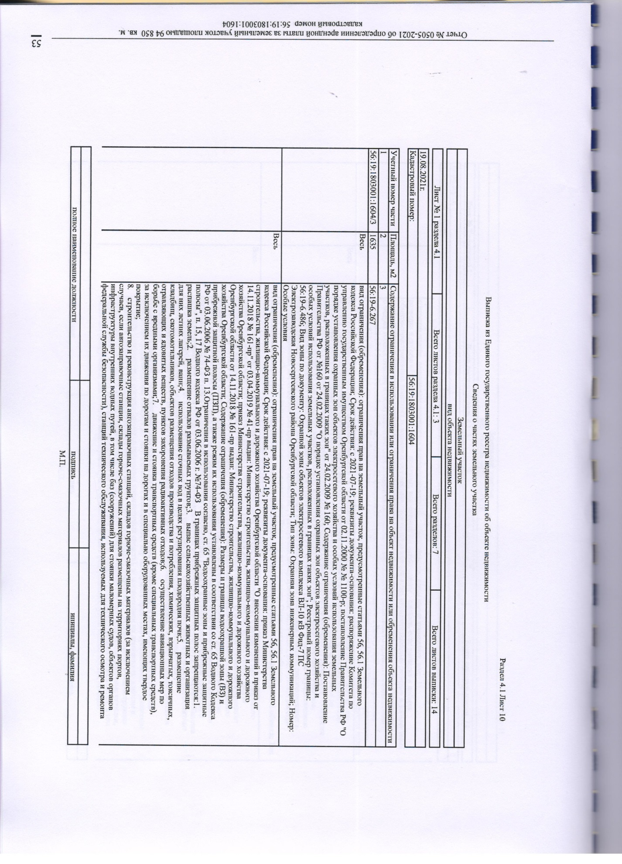

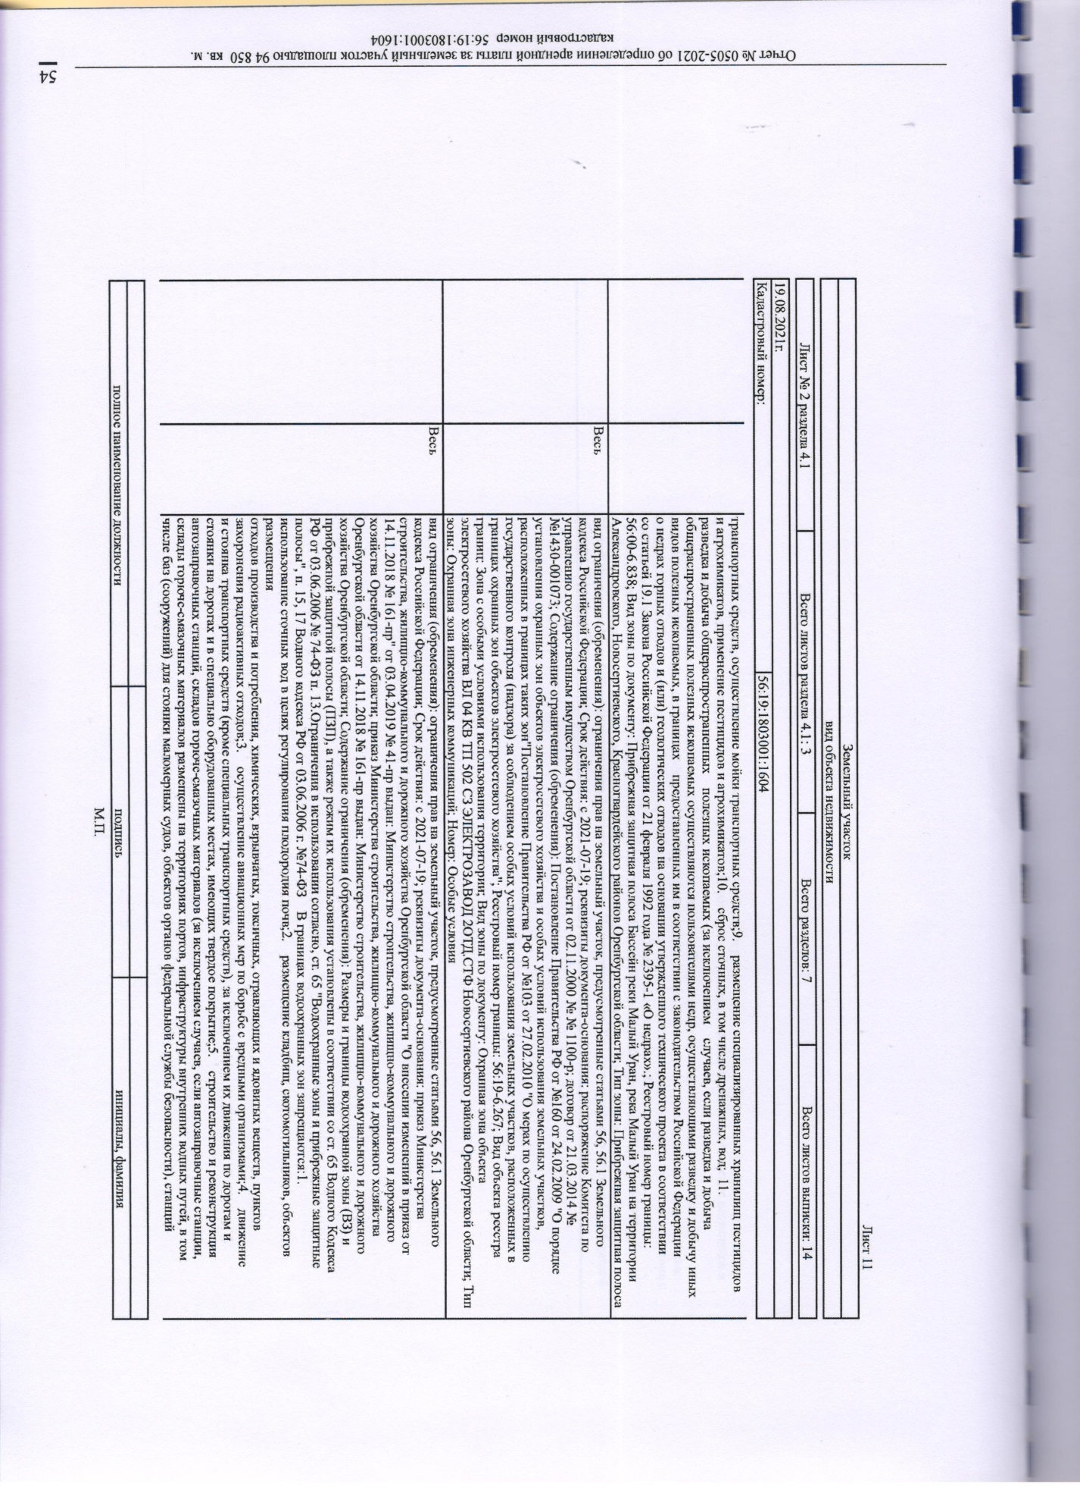
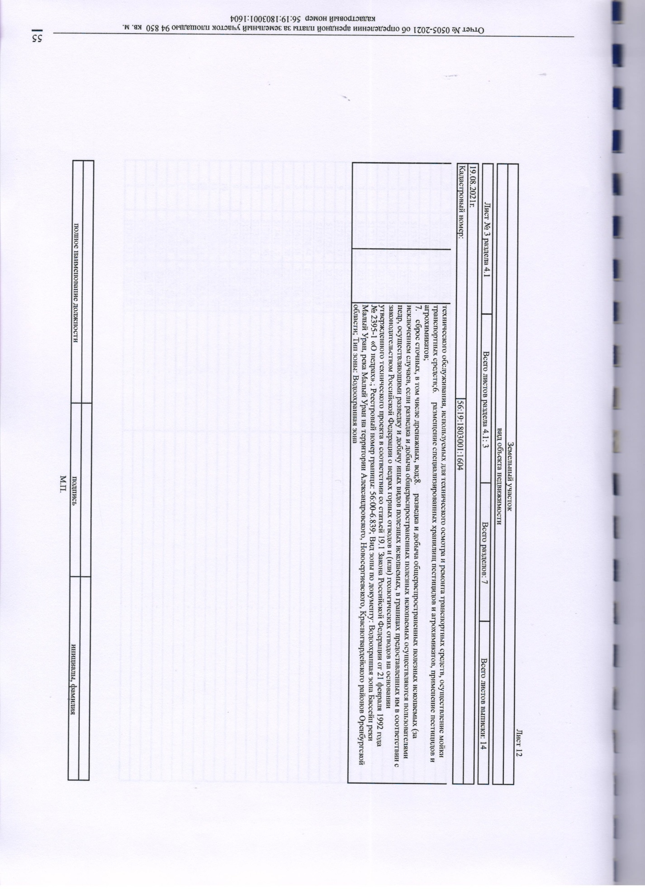

Приложение № 4

